POLITECNICO DI TORINO

DIPARTIMENTO DI INGEGNERIA GESTIONALE E DELLA PRODUZIONE

Corso di Laurea in Ingegneria Gestionale  
Classe L8 – Ingegneria dell’informazione



Relazione della Prova Finale

**PROGRAMMAZIONE SAFARI NELLA RISERVA NATURALE DEL MASAI MARA, KENYA**

Relatore: Candidato:

Prof. Fulvio Corno Elia Daniotti

A.A 2019/2020

INDICE

1. Proposta di progetto ................................................................................................ 3

1.1 Studente proponente .........................................................................………….. 3

1.2 Titolo della proposta ........................................................................................ 3

1.3 Descrizione del problema proposto ................................................................. 3

1.4 Descrizione della rilevanza gestionale del problema ...........................…………. 3

1.5 Descrizione dei data-set per la valutazione ..................................................... 3

1.6 Descrizione preliminare degli algoritmi coinvolti ............................................ 3

1.7 Descrizione preliminare delle funzionalità previste per l’applicazione

Software ......................................................................................................... 5

2. Descrizione del problema affrontato ....................................................................... 6

3. Descrizione del data-set utilizzato ........................................................................... 7

4. Descrizione delle strutture dati e degli algoritmi utilizzati ...................................... 8

5. Diagramma delle classi principali ........................................................................... 10

6. Videate dell’applicazione e risultati sperimentali ottenuti .................................... 11

7. Link al video dimostrativo del software ................................................................ 18

8. Valutazione dei risultati e conclusioni .................................................................. 18

9. Bibliografia e sitografia …………………………………………………………………………………….. 19

**1. PROPOSTA DI PROGETTO**

**1.1 Studente proponente**

S234758 Daniotti Elia

**1.2 Titolo della proposta**

Programmazione percorso safari nella Riserva naturale Masai Mara, Kenya

**1.3 Descrizione del problema proposto**

Una persona in viaggio nel Kenya quasi sicuramente proverà l’esperienza del safari. Ma, essendo un’escursione immersa al 100% nella savana, il rischio è che risulti in parte deludente. Il turista potrebbe avere la sfortuna di aver scelto il momento e/o il percorso sbagliato nella riserva naturale, non vedendo così molte specie animali caratteristiche della savana. L’obiettivo di questo progetto è rendere l’esperienza di ogni singolo turista che vuole provare il safari, la migliore possibile.

**1.4 Descrizione della rilevanza gestionale del problema**

Per organizzare al meglio il safari del turista, egli dovrà scegliere gli animali che è più interessato a vedere. L’applicazione, interrogando un database contenente gli avvistamenti di animali nei precedenti safari, calcolerà il percorso statisticamente più favorevole all’avvistamento degli animali preferiti del turista.  
Grazie a questa applicazione, gli organizzatori dei safari verranno riconosciuti come gli offerenti del migliore servizio dai turisti. Avranno quindi la possibilità di alzare il costo dell’escursione guidata, se questo sarà ritenuto vantaggioso.

**1.5 Descrizione dei data-set per la valutazione**

Il database “Mappa” descrive la mappa della riserva Masai Mara, la quale diventerà il grafo connesso sul quale gli algoritmi lavoreranno. Ogni tupla rappresenta una strada delimitata da 2 punti che sono gli incroci della mappa, in prossimità dei quali c’è una diramazione. Ogni strada(record) avrà un id e una lunghezza.  
Nel secondo database, “Avvistamenti”, ogni record è un avvistamento registrato di un animale in una specifica strada(corrispondente a un arco del grafo). Più avvistamenti sono avvenuti in quella strada, più essa assume potenziale rispetto alle altre.  
Abbiamo i campi: idavvistamento, specie, strada, mese, orario, aggressione, branco, numerosità branco.  
“Branco”, con valori possibili “si”, “no” o “migrazione”, ci dice se l’avvistamento è stato di un singolo animale o di un branco di quella specie, elemento che rende ancora più significativo l’avvistamento. “Migrazione” fa riferimento all’evento raro della migrazione degli gnu, che avrà un valore molto superiore rispetto agli altri.  
Il campo “aggressione” con valori da 0 a 3, dirà se l’avvistamento non ha comportato nessun pericolo(0) o diversi gradi di pericolo per il turista da 1 a 3.

**1.6 Descrizione preliminare degli algoritmi coinvolti**

All’interno del programma Java verranno usati il pattern MVC e il pattern DAO. Per prima cosa verrà interrogato il database “mappa”, verranno identificati tutti gli incroci presenti che useremo come vertici del grafo connesso rappresentante la mappa. Se esiste una strada che collega 2 punti della mappa, esisterà un arco che collega i 2 vertici corrispondenti con peso pari alla lunghezza dello strada. Rappresentata la mappa con il grafo, l’algoritmo della ricorsione ci permetterà di esplorarlo al 100%, valutando ogni possibile percorso esistente che parta dal vertice di partenza del safari in questione e che non attraversi mai lo stesso arco 2 volte. La condizione terminale dell’algoritmo sarà il raggiungimento del vertice designato come punto di arrivo. Se un percorso in via di costruzione superasse la soglia temporale inserita in input prima di arrivare al vertice finale, verrà scartato. Per trovare il percorso migliore tra tutti quelli validi verrà chiesto nell’interfaccia utente di inserire la stagione e l’orario di partenza del safari da fare e i 4 animali preferiti che si desidera vedere, in ordine di preferenza. In base a questa scelta il programma attribuirà un punteggio a queste 4 specie animali. All’interno della ricorsione, ogni volta che verrà scelta una strada, un arco, verrà calcolato il punteggio di questa tratta, ovvero l’appetibilità per il turista. Per realizzare ciò verranno selezionati dal database “Avvistamenti” tutti gli avvistamenti delle 4 specie scelte con orario, stagione e strada combacianti. Ogni avvistamento avrà un valore pari al punteggio attribuito alla specie animale vista sulla base della classifica del turista, con una maggiorazione se l’avvistamento è stato di un branco. Sommando quindi i vari punteggi avremo il punteggio totale di quella strada e poi di un percorso completo. Quindi ogni volta che l’algoritmo ricorsivo incontrerà la condizione terminale di arrivo al vertice finale, effettuerà un confronto tra il percorso appena terminato e il percorso salvato precedentemente come migliore e verrà salvato quello con punteggio maggiore. Finita la ricorsione avremo il percorso statisticamente più favorevole all’avvistamento dei 4 animali scelti.  
Per rendere l’algoritmo più preciso dobbiamo considerare che durante il safari il turista non imboccherà una nuova strada allo stesso orario dato in input, che è invece quello di partenza. Verrà usata allora una variabile tempo che durante la composizione di un percorso, arco dopo arco, aumenterà in funzione della lunghezza della strada ipotizzando che il mezzo di trasporto del safari viaggi a una media di 20km/h.  
Inoltre nell’elaborazione di un percorso nel grafo potrebbe esserci un altro vincolo: l’obbligo che il percorso passi per uno specifico vertice. Il significato di questo vincolo è che in prossimità di alcuni incroci della mappa (vertici del grafo) ci sono dei luoghi particolarmente belli dal punto di vista del paesaggio che il turista potrebbe voler vedere. Nasce quindi la necessità di scartare i percorsi che non passano per i posti che il turista desidera vedere.  
Oltre al calcolo del percorso migliore ci sarà un altro algoritmo ricorsivo usato per calcolare il percorso più sicuro per un turista spaventato dalla possibilità di essere attaccato da qualche animale. Come nel caso precedente l’algoritmo ad ogni selezione di un arco assegnerà un valore ad esso che in questo caso sarà la somma dei punteggi del campo “aggressione” dei record “avvistamenti” fatti sempre nel mese, orario e strada combacianti. Completato un percorso valido questo sarà confrontato con quello salvato e sarà preferito quello con punteggio minore, cioè più statisticamente sicuro.  
Oltre a questi 2 algoritmi ricorsivi, ci sarà un’altra parte di codice con la funzione di calcolare la densità delle varie specie all’interno del Masai Mara. Per farlo interroga il database “avvistamenti” e sfrutta il campo “numerosità branco” per ricavare la stima dell’effettivo numero di esemplari totali di ogni specie presenti nella riserva. La migliore struttura dati per contenere questi dati di output è una HashMap in cui le chiavi sono i nomi delle specie animali e i valori sono le densità per chilometro quadrato corrispondenti.

**1.7 Descrizione preliminare delle funzionalità previste per l’applicazione software**

L’applicazione Java in questione si compone di 3 interfacce utente. La prima è una schermata iniziale in cui ci sono 2 pulsanti, ognuno dei quali apre una nuova interfaccia utente con una funzionalità specifica.  
La prima funzionalità, più informativa che pratica, ci permette di conoscere la densità delle varie specie all’interno della riserva Masai Mara. Queste informazioni sono molto utili per conoscere meglio la fauna della riserva e la sua composizione. Un turista può così farsi un’idea degli animali più facili da vedere durante il safari e quelli più rari, e usare queste informazioni per utilizzare al meglio la seconda e più importante funzionalità del calcolo dei percorsi. Infatti queste informazioni potrebbero influenzare le sue scelte sugli animali da inserire nella classifica che determina il percorso da seguire. Se per esempio un turista ha piacere sì vedere alcuni animali in particolare ma nel complesso desidera incontrarne molti di tutte le specie, potrebbe preferire, nella stesura della classifica, animali più presenti nel parco.  
L’interfaccia utente di questa funzionalità sarà composta da una ComboBox per selezionare la stagione in cui effettuare l’analisi (è possibile selezionarle entrambe). Ci saranno poi 13 CheckBox per scegliere le specie di cui si vuole sapere la densità. Premendo il pulsante “Analisi densità” verranno stampati i dati sulle densità richiesti.  
L’interfaccia utente della seconda e principale funzionalità del software sarà composta da 1 menù a tendina per inserire la stagione corrente e da un altro l’orario di partenza programmato del safari. Altri 2 ComboBox servono per scegliere il punto di partenza e di arrivo del safari. Ci sono infatti 3 gate diversi da cui si può entrare e uscire dalla riserva. Ci saranno poi 4 campi di testo per inserire la quantità di ore e minuti rappresentati la durata minima e la durata massima in ore del safari. Questi campi sono facoltativi e se lasciati vuoti la durata minima predefinita sarà uguale a 2 ore mentre l’orario di arrivo massimo concesso saranno le 19:30. Ci saranno poi 4 menù a tendina per selezionare i 4 animali preferiti. Nel menù del primo animale ci sarà anche il valore “tutti” che, se selezionato, disattiverà gli altri 3 campi e valuterà tutte le specie in modo equo. Inoltre saranno presenti 2 spunte di selezione affiancate dalla descrizione di altrettante zone della riserva naturale. Se il turista volesse assolutamente passare per questi zone spunterà le caselle di selezione dei posti in questione.  
Premendo “calcola percorso migliore” verrà stampato a video il percorso consigliato, l’orario di arrivo previsto e il numero di esemplari, per ogni specie della classifica, avvistati in passato in condizioni di tempo e spazio simili.   
Premendo “calcola percorso più sicuro”, se il turista chiedesse alla guida di effettuare il percorso ritenuto meno pericoloso, l’applicazione stamperà a video il percorso più sicuro e l’orario previsto di arrivo. In questo caso la classifica degli animali preferiti non verrà considerata.

**2. DESCRIZIONE DEL PROBLEMA AFFRONTATO**

Nello stato del Kenya, sono numerose le compagnie turistiche che si occupano dell’organizzazione di safari tour nei grandi parchi e riserve del Paese, tra cui il più famoso, il Masai Mara  
Il safari ha un grandissimo potenziale turistico. E’ un’esperienza unica che ti catapulta in mezzo alla natura più selvaggia e pura. Lo svantaggio che ne deriva però è che la natura detta legge e non può essere controllata dall’uomo. Se ad esempio un turista prenota un safari perché vorrebbe vedere i leoni, un’agenzia di safari non può promettere con certezza al cliente che questo succeda,. Non ha di fatto il controllo sul servizio offerto a differenza di una comune azienda. E i pochi parametri che possono differenziare un agenzia di safari da un’altra sono aspetti comunque poco rilevanti.  
Se la natura non può essere controllata, come è giusto che sia, può però essere studiata e vissuta. Una guida esperta, per esempio, può fare la differenza sulla qualità di un safari in quanto conosce i percorsi migliori da seguire e le routine degli animali. Anche questo però rimane qualcosa di poco chiaro in quanto le guide migliori sono ritenute tali per sentito dire.  
Un safari non organizzato con le giuste considerazioni, inoltre, rischia di diventare addirittura pericoloso. Per esempio una guida negligente ritrovarsi ad un orario prossimo al tramonto in un punto molto lontano dal gate di uscita. Oltre a compromettere il viaggio dei turisti metterebbe anche a rischio le loro vite in quanto di sera aumenta il rischio di venire attaccati da predatori.  
La soluzione a queste problematiche adottata da questo progetto è costruire un’applicazione che pianifichi al meglio il safari del turista, in termini di tempo e di qualità. Per aumentare quest’ultima viene costruito un modello statistico che mira a stimare e prevedere le posizioni e i movimenti degli animali che vivono nel Masai Mara. E’ necessario dunque avere una sufficiente quantità di dati sui quali lavorare. Questi saranno raccolti durante un numero sufficientemente grande di safari durante i quali ogni volta che verrà visto un animale, verrà registrato un record “avvistamento”. Il database in questione descriverà con buona affidabilità la distribuzione degli animali all’interno del Masai Mara nello spazio e nel tempo.

A questo punto gli algoritmi che si possono costruire sono molteplici. Il più interessante e inerente al problema proposto è un algoritmo che costruisca un percorso da seguire durante il safari. Questo percorso sarà personalizzato per ogni gruppo turistico che partecipa allo stesso safari in base alle preferenze delle persone. I parametri che si possono mandare in input sono molteplici. In particolare verrà chiesto al turista di stilare una classifica dei 4 animali personali che si desidera vedere durante il safari. Verrà assegnato un peso, un valore ad ognuna di queste 4 specie e verrà elaborato un percorso specifico da seguire per avere le più alte probabilità possibili di vedere quei 4 animali (probabilità pesate per il valore assegnato alla specie). Oppure, se un turista ha una certa paura dei pericoli della savana può essere calcolato il percorso che è stato in passato statisticamente meno pericoloso. Infatti il safari, come già detto, è un’avventura in cui la natura la fa da padrona e i pericoli sono dietro l’angolo.

Il database contenente gli avvistamenti nei safari, può essere interrogato per avere un’altra serie di informazioni utili: la densità per chilometro quadrato di ogni specie all’interno della riserva del Masai Mara. E’ opportuno notare come ogni record “avvistamento” non riguardi per forza un singolo esemplare bensì un avvistamento della specie in sé, che può essere quindi di un animale solitario o di un branco, poco numeroso o molto. Ecco perché ogni record “avvistamento” ha un attributo che indica il numero di animali della specie in questione visti, dato che permette di effettuare una stima della densità per chilometro quadrato delle specie. Questa analisi, oltre a fornirci informazioni utili riguardo alla composizione della fauna del Masai Mara, può essere un aiuto in più per la funzionalità principale di calcolo del percorso migliore. Infatti un turista potrebbe rivalutare la classifica stilata degli animali preferiti a seguito di una consultazione delle densità stimate. Se per esempio scopre che il secondo animale scelto ha un’alta densità all’interno della riserva, potrebbe abbassare la sua posizione in classifica per 2 motivi. Prima di tutto aumenta nel turista la fiducia sul fatto che incontrerà quella specie a prescindere dal percorso seguito, e può decidere quindi di dare più importanza a specie più rare da vedere. Inoltre una specie altamente presente nel database, rischia di influenzare troppo il calcolo del punteggio del percorso con le sue numerose apparizioni.

**3. DESCRIZIONE DEL DATA-SET UTILIZZATO**

Per realizzare questo progetto sono stati utilizzati 2 database.

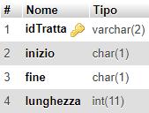MAPPA  
Il primo, “mappa”, è un piccolo database di 31 record in cui ogni riga rappresenta una strada, un tratto di percorso all’interno della riserva del Masai Mara. I campi di questo database sono rappresentati in figura. “inizio” e “fine” sono i vertice delimitanti il tratto, e sono espressi con una lettera dell’alfabeto per convenzione. “idTratta” è composto dall’unione delle 2 lettere di “inizio” e “fine.

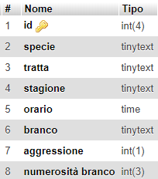AVVISTAMENTI  
Nel secondo database, “avvistamenti”, sono racchiusi tutti gli avvistamenti di animali registrati durante safari che hanno avuto luogo nel passato durante periodi diversi dell’anno, e seguendo percorsi diversi.  
I campi sono rappresentati in figura.  
Riguardo a “stagione”, il Kenya si trova vicino all’equatore dove l’anno viene suddiviso in 2 stagioni nette, la stagione secca e la stagione delle piogge. La prima occorre durante i mesi di gennaio, febbraio, giugno, luglio, agosto e settembre. La seconda nei mesi restanti. E’ asserito che gli animali all’interno della savana si adattino in base a questi 2 stati, che sono quindi sufficienti a descriverne il comportamento durante l’anno.  
Un record avvistamento che faccia riferimento a un branco di animali della specie in questione acquista un valore maggiore rispetto a un altro in cui sia stato visto solo un esemplare. Inoltre,  
“branco”, oltre a “si” e “no”, può avere un terzo valore, “migrazione”. Ciò fa riferimento all’evento che si verifica annualmente della migrazione degli gnu. I turisti che hanno assistito a questo evento l’hanno descritto come la cosa più affascinante del safari e per questo un record avvistamento di questo tipo ha un valore molto alto.

Attualmente non esiste un database di questo tipo nella realtà, motivo per cui è stato costruito da me. Per rendere il dataset più realistico possibile, ho fatto una ricerca molto approfondita ricavando una serie di informazioni e di dati da decine di siti e articoli diversi dalla cui unione ho ricavato una visione d’insieme ben rappresentante la fauna e i suoi movimenti all’interno del Masai Mara.  
A fondo documento è presente la bibliografia e sitografia da cui ho ricavato queste informazioni.

**4. DESCRIZIONE DELLE STRUTTURE DATI E DEGLI ALGORITMI UTILIZZATI**

L’applicazione Java in questione pone le fondamenta sul modello MVC e sul pattern DAO.  
Sono state utilizzate 3 differenti classi di tipo controller, una per ogni interfaccia utente creata con JavaFX.  
Il progetto si scompone in 2 funzionalità principali rappresentate da 2 interfacce differenti a cui è possibile accedere da un menù iniziale (la terza interfaccia).

PRIMA FUNZIONALITA’  
La prima funzionalità restituisce in output la densità stimata di ogni specie animale all’interno del Masai Mara. In input riceve la stagione in cui si vuole fare l’analisi e le specie animali da analizzare. Per realizzare ciò è stato usato un pattern abbastanza semplice in cui il Controller chiama la funzione  
**public** Map<String, Double> **getDensita**(String stagione, **boolean** leone, **boolean** elefante, **boolean** rinoceronte, **boolean** bufalo, **boolean** leopardo, **boolean** ghepardo, **boolean** zebra, **boolean** antilope, **boolean** gnu, **boolean** ippopotamo, **boolean** coccodrillo, **boolean** giraffa, **boolean** iena) della classe Model il quale crea una HashMap in cui le chiavi sono i nomi delle specie animali il cui valore boolean corrispondente dato come parametro è true, mentre i valori sono le densità corrispondenti. Per ricavare questi valori il Model chiama la funzione **public** List<Avvistamento> **getAvvistamentiUtili**(String stagione, Map<String,Double> animali) del DAO che riempie la mappa con la sommatoria, per ogni chiave, della “numerosità branco” di tutti gli avvistamenti di quella specie avvenuti in quella stagione. A questo punto basterà dividere per l’area del Masai Mara per avere le densità da mandare al controller il quale le stamperà a video.

SECONDA FUNZIONALITA’

La seconda funzionalità si suddivide in 2 ulteriori funzionalità non molto diverse algoritmicamente tra loro.  
La prima di queste richiede in input una serie di informazioni riguardanti dettagli specifici del safari e preferenze del turista. L’output generato dall’algoritmo sarà il percorso da seguire per rendere l’esperienza del turista statisticamente migliore e una serie di informazioni aggiuntive.  
All’interno del metodo **public** **void** **setModel**(Model, Stage) della Classe ControllerPercorsi, viene chiamato il metodo **public** **void** **creaGrafo**() del Model il quale trasforma la mappa del Masai Mara in un grafo connesso in cui ogni vertice è un incrocio e ogni arco una strada che collega 2 incroci con peso uguale alla lunghezza della stessa. Al clic del pulsante per il calcolo del percorso migliore il controller chiama il metodo del Model  
**public** List<Character> **calcolaBest**(String s1, String s2, String s3, String s4, String stagione, **char** partenza, **char** arrivo, LocalTime orarioPartenza, LocalTime orarioArrivoMin, LocalTime orarioArrivoMax, Boolean palude, Boolean baobab).

Il metodo crea una lista di oggetti di tipo “Avvistamento” contenente tutti gli avvistamenti che possono servire per i calcoli successivi. Ciò avviene con la chiamata della funzione del DAO  
**public** List<Avvistamento> **getAvvistamentiUtili**(String s1, String s2, String s3, String s4, String stagione) . Esistono 3 versioni di questo metodo. La prima è stata introdotta prima e contribuisce a calcolare le densità delle specie. Esistono poi 2 varianti del metodo usate dal model per il calcolo dei percorsi. Questo perché l’utente ha la possibilità di non scegliere 4 animali ma decidere che ogni specie ha per lui lo stesso valore. In questo caso il metodo chiamato dal model non avrà i primi 4 parametri ma solo il parametro “stagione”. In tutte e 3 le versioni ogni record di “avvistamenti” viene istanziato come oggetto della classe “Avvistamento” per poi essere aggiunto nella lista da restituire. A seguito di ogni istanziamento viene settato il punteggio dell’oggetto “Avvistamento” che avrà un valore variabile se il turista ha stilato la propria classifica. Creata la lista di avvistamenti utili, viene creata una lista di Character, “parziale”, rappresentante il percorso che verrà costruito nell’algoritmo ricorsivo. Gli oggetti di tipo Character saranno i vertici della mappa che sono appunto lettere dell’alfabeto maiuscole. Viene inoltre istanziata la lista “best” che, terminato calcolaBest(), conterrà il percorso scelto. A questo punto, dopo aver inserito in “parziale” il vertice di partenza viene chiamato il metodo   
**public** **void** **ricorsioneBest**(List<Character> parziale, **char** arrivo, LocalTime orario, LocalTime orarioArrivoMin, LocalTime orarioArrivoMax, **char** part, **double** punteggio, **int** numS1, **int** numS2, **int** numS3, **int** numS4, List<DefaultWeightedEdge> trattiPercorsi, Boolean palude, Boolean baobab) . Questo metodo analizza con un ciclo for tutti i vertici adiacenti a quello di partenza inserito come parametro, effettua un controllo sull’arco formato da questi 2 vertici e in caso positivo viene aggiunto il vertice adiacente alla lista “parziale”. Il controllo in questione valuta se l’arco è già stato attraversato in precedenza (vincolo per evitare di percorrere 2 volte la stessa strada) e se attraversandolo verrà sforato l’orario limite di arrivo imposto. In termini algoritmici ogni livello della ricorsione è un nuovo vertice scelto, adiacente al precedente. Viene poi eseguito un ciclo for sulla lista di avvistamenti utili per calcolare il punteggio dell’arco in questione e dopo aver aggiornato alcune variabili utili viene chiamato nuovamente ricorsioneBest, passando come parametro “partenza” il vertice finale dell’arco valutato.  
La condizione terminale **if**(part==arrivo && orario.isAfter(orarioArrivoMin)) attua un confronto tra il percorso salvato come best e il percorso appena costruito, preferendo quello con punteggio più alto. Va notato come la condizione terminale non determini la fine del ciclo ricorsivo cominciato, non è presente cioè il comando “return”. Questo perché un percorso può attraversare il vertice finale per poi continuare e raggiungerlo successivamente di nuovo, a patto sempre che non venga mai scelto 2 volte uno stesso arco.  
  
La seconda “sotto-funzionalità” utilizza anch’essa l’algoritmo ricorsivo per elaborare un percorso migliore, ma in questo caso migliore in termini di sicurezza per i turisti. Il punteggio di ogni tratto del percorso sarà uguale alla somma di tutti i valori “aggressione” degli avvistamenti passati avvenuti durante orari e periodi simili. Il percorso stampato in output sarà quindi quello con il punteggio più basso.

**5. DIAGRAMMA DELLE CLASSI PRINCIPALI**

|  |
| --- |
| ControllerPercorsi |
| * box1 : ComboBox<String> * box2 : ComboBox<String> * box3 : ComboBox<String> * box4 : ComboBox<String> * boxArrivo : ComboBox<String> * boxOrario : ComboBox<LocalTime> * boxPartenza : ComboBox<String> * boxStagione : ComboBox<String> * btnCalcolaBest : Button * btnCalcolaSicuro : Button * btnHome : Button * check1 : CheckBox * check2 : CheckBox * image1 : Image * img : ImageView * location : URL * model : Model * resources : ResourceBundle * stage : Stage * txtDurataMassimaMinuti : TextField * txtDurataMassimaOre : TextField * txtDurataMinimaMinuti : TextField * txtDurataMinimaOre : TextField * txtResult : TextArea |
| * doAble2(ActionEvent) : void * doAble3(ActionEvent) : void * doAble4(ActionEvent) : void * doCalcolaBest(ActionEvent) : void * doCalcolaSicuro(ActionEvent) : void * doGoHome(ActionEvent) : void * initialize(): void * setModel(Model, Stage) : void |

|  |
| --- |
| ControllerAnalisi |
| * boxStagione : ComboBox<String> * btnAnalisi : Button * btnIndietro : Button * checkAntilope : CheckBox * checkBufalo : CheckBox * checkCoccodrillo : CheckBox * checkElefante : CheckBox * checkGhepardo : CheckBox * checkGiraffa : CheckBox * checkGnu : CheckBox * checkIena : CheckBox * checkIppopotamo : CheckBox * checkLeone : CheckBox * checkLeopardo : CheckBox * checkRinoceronte : CheckBox * checkZebra : CheckBox * location : URL * model : Model * resources : ResourceBundle * stage : Stage * txtResult : TextArea |
| * doAnalisi(ActionEvent) : void * doGoHome(ActionEvent) : void * initialize(): void * setModel(Model, Stage) : void |

|  |
| --- |
| * Avvistamento |
| * id : int * aggressione : int * branco : String * numerositaBranco : int * orario : LocalTime * punteggio : double * specie : String * tratta : String |
| * Avvistamento(int, String, String, int) * getAggressione() : int * getBranco() : String * getId() : int * getNumerositaBranco() : int * getOrario() : LocalTime * getPunteggio() : double * getSpecie() : String * getTratta() : String * setOrario(LocalTime) : void * setPunteggio(double) : void |

0,N

1

1

|  |  |
| --- | --- |
| Model | |
| * avvistamentiUtili : List<Avvistamento> * best : List<Character> * bestSicurezza : List<Character> * dao : SafariDAO * mappa : Graph<Character, DefaultWeightedEdge> * numMigrazioni : int * numS1 : int * numS2 : int * numS3 : int * numS4 : int * orarioArrivoPrevisto : LocalTime * punteggioBest : double * punteggioSicurezzaBest : double * s1 : String * s2 : String * s3 : String * s4 : String |
| * calcolaBest(String, String, String, String, String, char, char, LocalTime, LocalTime, LocalTime, Boolean, Boolean) : List<Character> * calcolaSicuro(String, char, char, LocalTime, LocalTime, LocalTime, Boolean, Boolean) : List<Character> * checkAvvistamento(Avvistamento, Character, Character, LocalTime) * creaGrafo() : boolean * getDensita(String, boolean, boolean, boolean, boolean, boolean, boolean, boolean, boolean, boolean, boolean, boolean, boolean, boolean) : Map<String,Double> * getNumMigrazioni() : int * getNumS1() : int * getNumS2() : int * getNumS3() : int * getNumS4() : int * getOrarioArrivo() : LocalTime * getPunteggioBest() : double * getPunteggioSicuroBest() : double * getSpecie() : List<String> * ricorsioneAggressioni(List<Character>, char, LocalTime, LocalTime, LocalTime, char, double, double, List<DefaultWeightedEdge>, Boolean, Boolean) : void * ricorsioneBest(List<Character>, char, LocalTime, LocalTime, LocalTime, char, double, int, int, int, int, int, List<DefaultWeightedEdge>, Boolean, Boolean) : void |

1 1

|  |
| --- |
| SafariDAO |
|  |
| * getAvvistamentiUtili(String) : List<Avvistamento> * getAvvistamentiUtili(String, Map<String, Double>) : List<Avvistamento> * getAvvistamentiUtili(String, String, String, String, String) : List<Avvistamento> * getPesoArco(Character, Character) : int * getSpecie() : List<String> * getVertici() : List<Character> |

1

1

1

**6. VIDEATE DELL’APPLICAZIONE E RISULTATI SPERIMENTALI OTTENUTI**

All’avvio dell’applicazione la prima schermata che interfaccerà con l’utente sarà questa finestra Home di presentazione

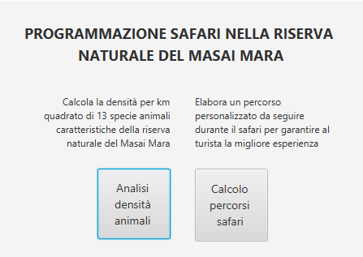

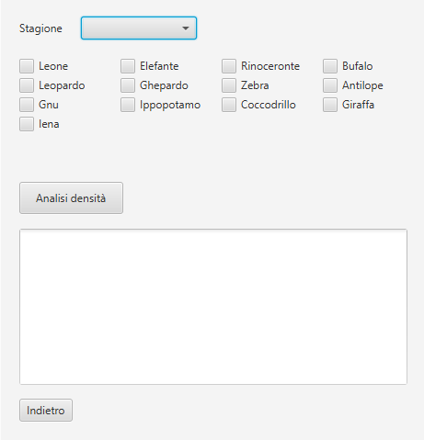Premendo il pulsante a sinistra si aprirà l’interfaccia seguente, rappresentante la funzionalità del programma il cui obiettivo è stimare la densità per km quadrato degli animali nel Masai Mara

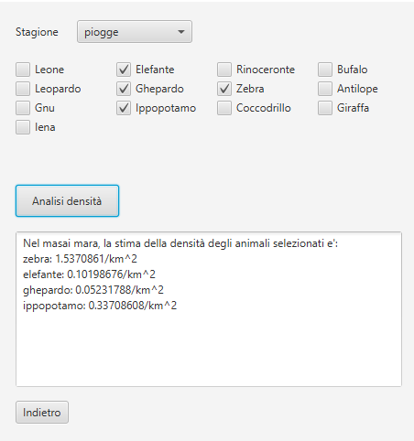

Per effettuare un analisi della densità del ghepardo, dell’ippopotamo, della zebra e dell’elefante durante la stagione delle piogge, compiliamo in questo modo i vari campi e premiamo “Analisi densità”

Notiamo che le zebre sono altamente presenti nella riserva. Ciò può tornarci utile successivamente quando andremo ad elaborare un percorso personalizzato perché ad esempio se avevamo in mente di inserire la zebra nella classifica personale, adesso potremmo ripensarci, essendo un animale comunque avvistato spesso durante i safari.

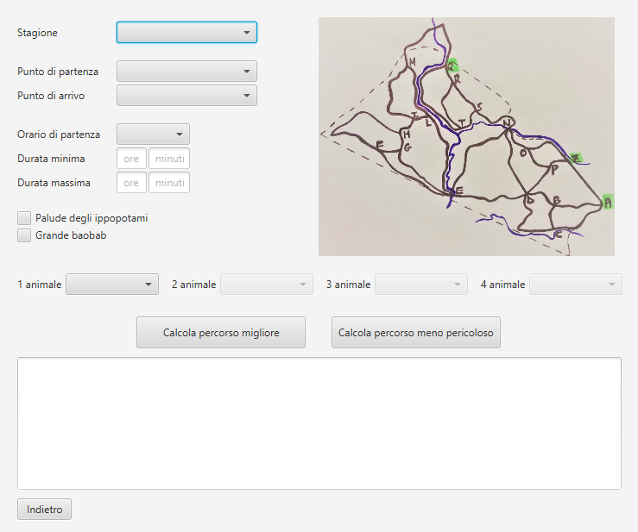Premendo “Indietro” si ritorna alla schermata Home, dalla quale, premendo il pulsante situato a destra, si ha accesso alla seconda funzionalità

Proviamo quindi ad elaborare un percorso

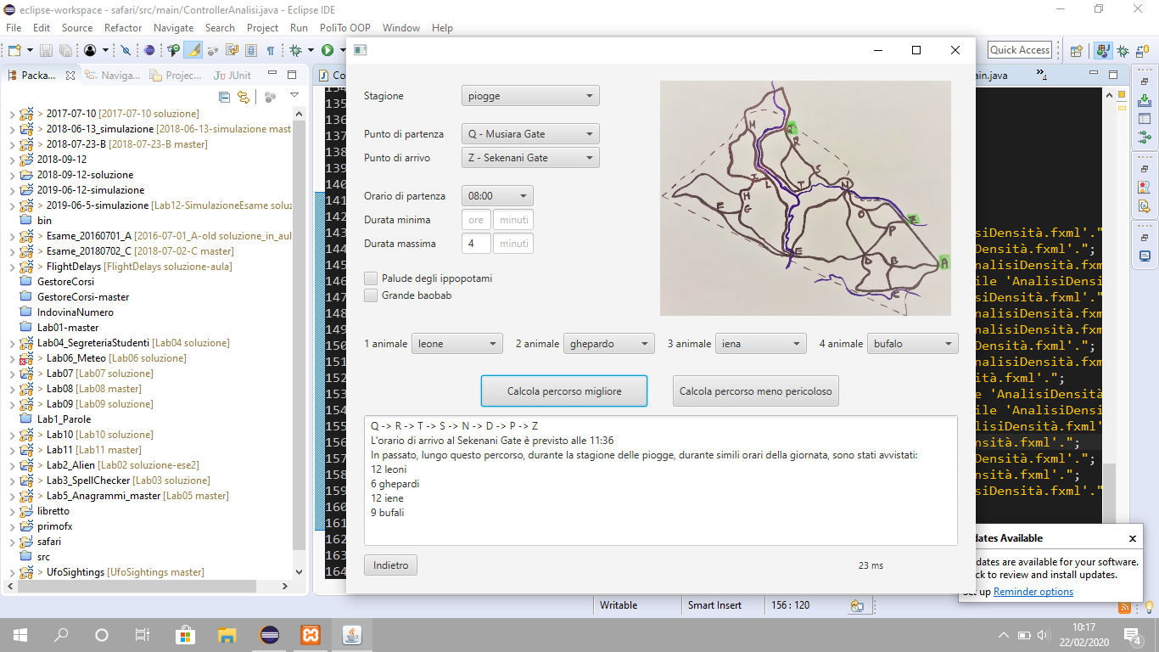

Viene stampato in output il percorso da seguire, il punto di arrivo deciso dall’utente, l’orario previsto di arrivo e informazioni riguardo al numero di avvistamenti passati degli animali scelti.  
Notiamo che il campo relativo alla durata minima del safari è vuoto. Questo perché, come il campo della durata massima, è facoltativo. Se lasciato vuoto la durata minima predefinita è di 2 ore. Se invece viene lasciato vuoto il campo della durata massima, il programma assumerà come orario di arrivo massimo le 19:30.  
Notiamo inoltre che impostare come durata massima solo 4 ore tende a limitare le potenzialità dell’algoritmo ricorsivo che non ha molte possibilità per arrivare al vertice finale senza sforare coi tempi.

Proviamo allora a calcolare il percorso migliore mantenendo invariati tutti i campi ma aumentando la durata massima prima a 7 ore, e poi lasciando vuoto questo campo

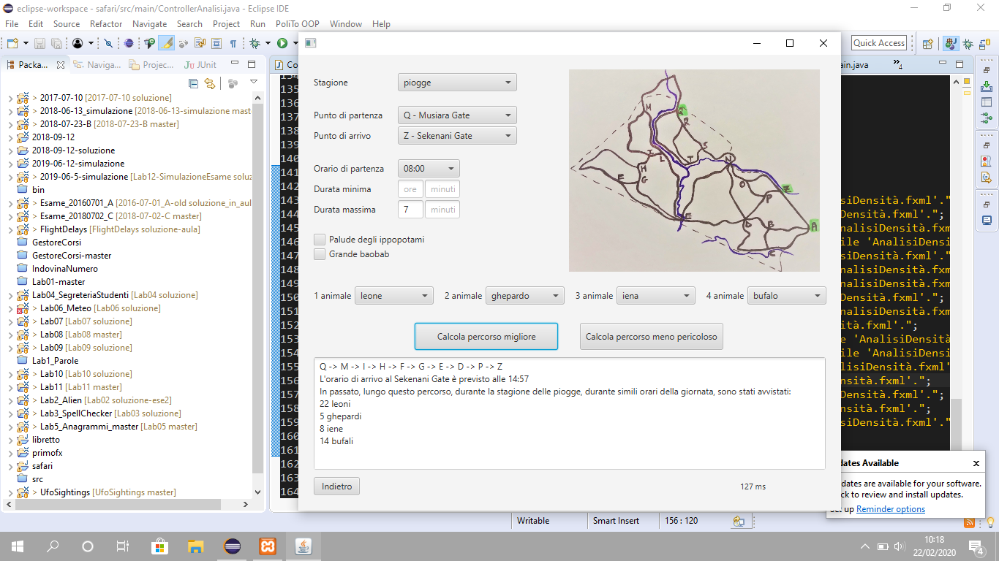

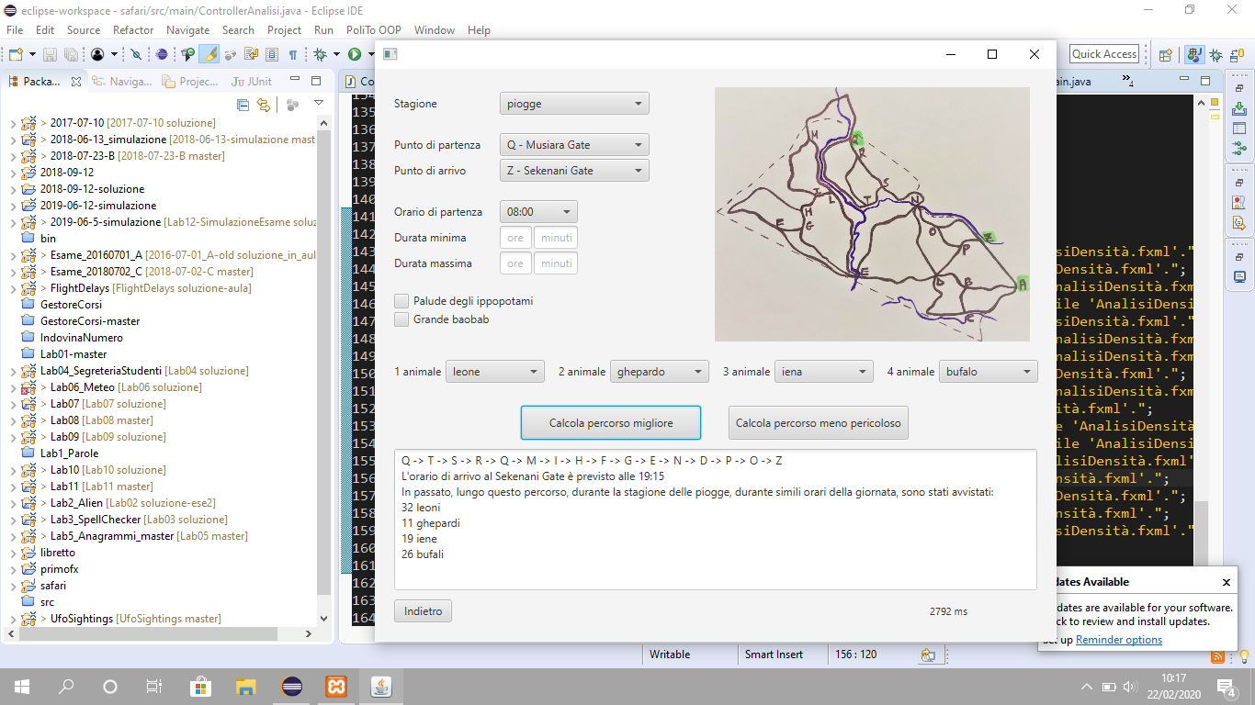



E’ ben apprezzabile da queste 3 prove il funzionamento dell’algoritmo il quale sfrutta appieno la durata massima concessa elaborando percorsi il cui orario previsto di arrivo si avvicina molto alla soglia concessa. Si nota poi come la struttura del percorso mantiene sempre una certa identità data dai 4 animali inseriti nella classifica e come aumentando il tempo vengono esplorate più a fondo le zone ritenute più dense delle 4 specie selezionate.

Proviamo ora a ricalcolare il percorso elaborato nell’ultima figura scambiando la posizione in classifica tra il leone e il bufalo.

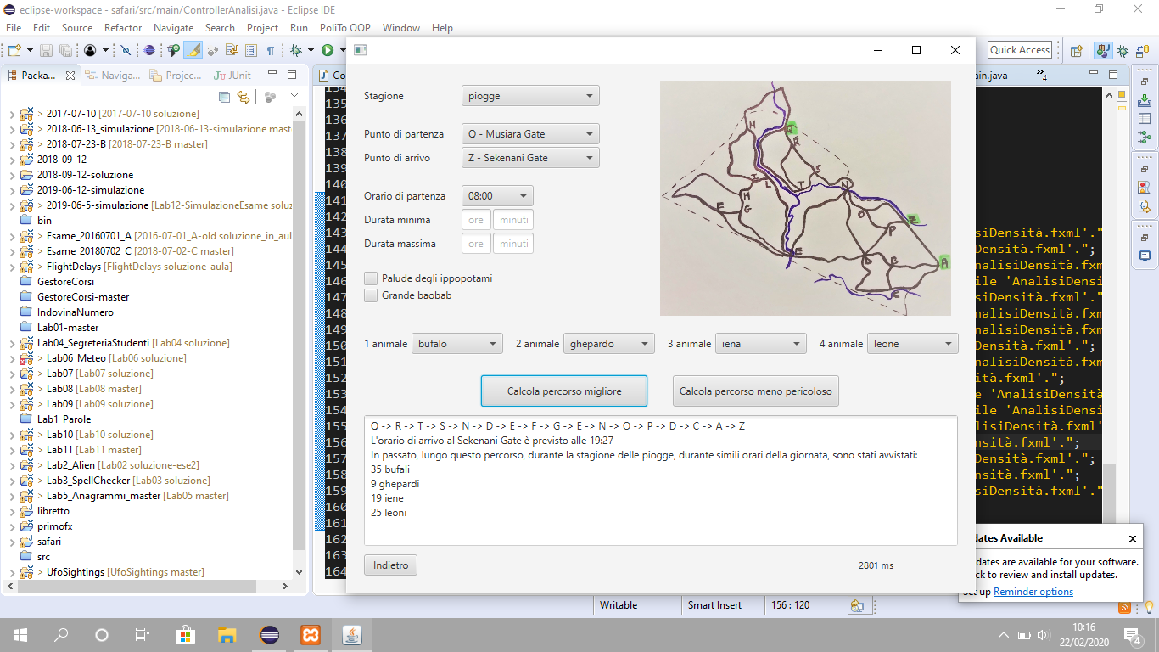

Come potevamo aspettarci il percorso è variato e gli avvistamenti dei bufali hanno visto un aumento da 26 a 35, mentre gli avvistamenti dei leoni sono passati da 32 a 25. Questo è successo in quanto la specie del bufalo ha acquistato più appetibilità l’utente e l’algoritmo le ha assegnato un valore più alto.

Mettiamo ora a confronto 2 percorsi elaborati a partire dagli stessi input con la differenza che in uno è stato imposto il vincolo di passare per il vertice C, presso il quale è presente un baobab caratteristico del parco

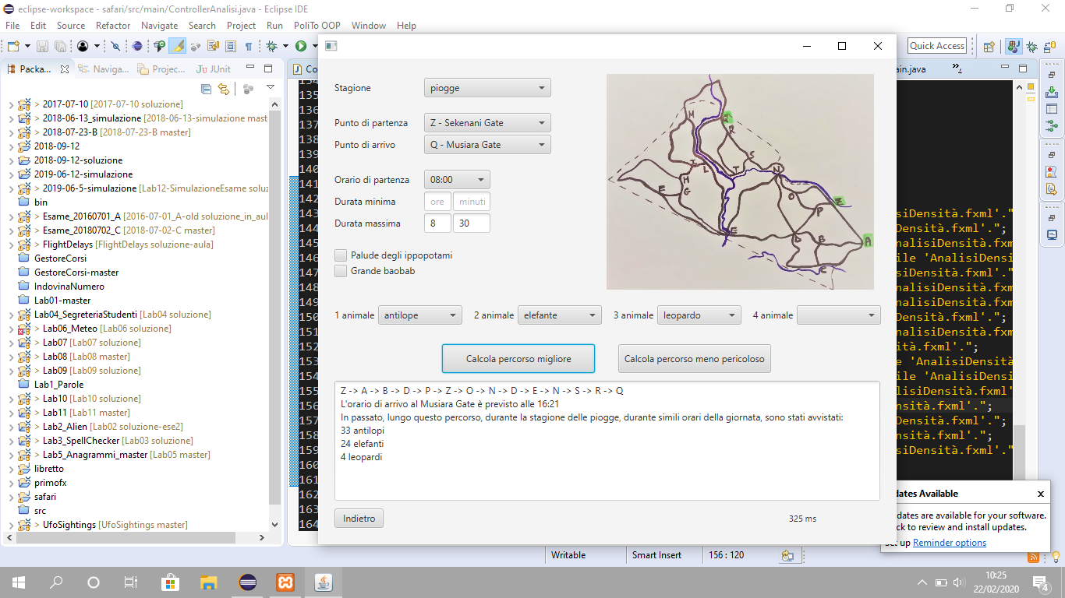

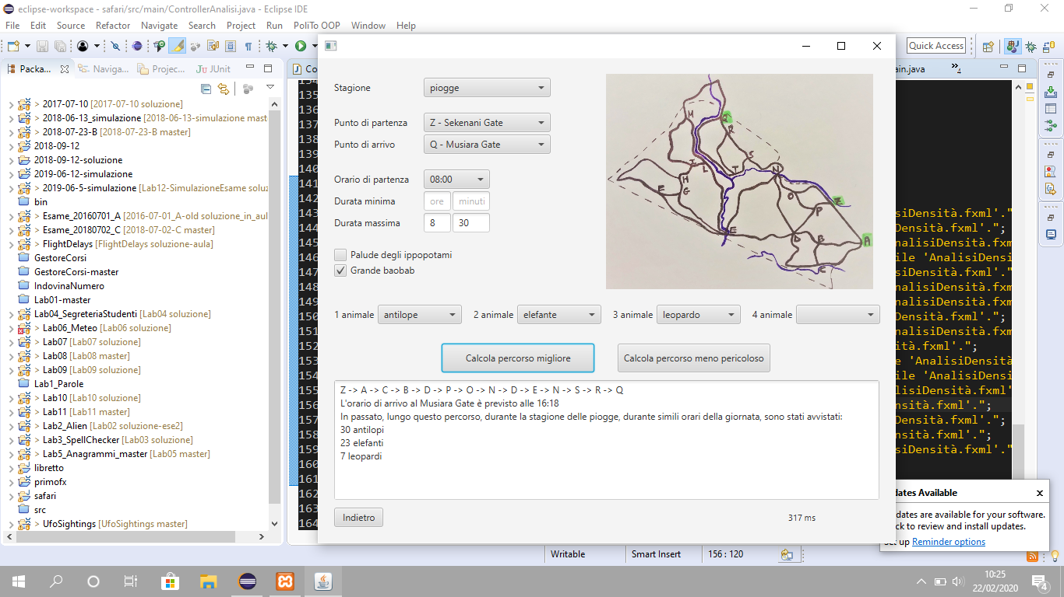

(Variazione con Grande Baobab)

Notiamo come i 2 percorsi differiscano di poco e solo nella prima parte. La non troppo influente variazione è dovuta al fatto che il vertice di partenza Z si trovi relativamente vicino al grande baobab permettendo con una piccola deviazione di percorso di mantenere un percorso molto buono per avvistare i 3 animali scelti. Notiamo comunque un leggero calo degli avvistamenti registrati delle specie ai primi 2 posti dovuto appunto al vincolo imposto.

Proviamo ora a calcolare il percorso ritenuto meno pericoloso. Va ricordato che l’algoritmo alla base di questa funzionalità non valuta la classifica degli animali. Tuttavia, se durante la ricorsione vengono confrontati 2 percorsi ritenuti pericolosi allo stesso modo, verrà scelto il percorso con più avvistamenti registrati di animali di tutte le specie.

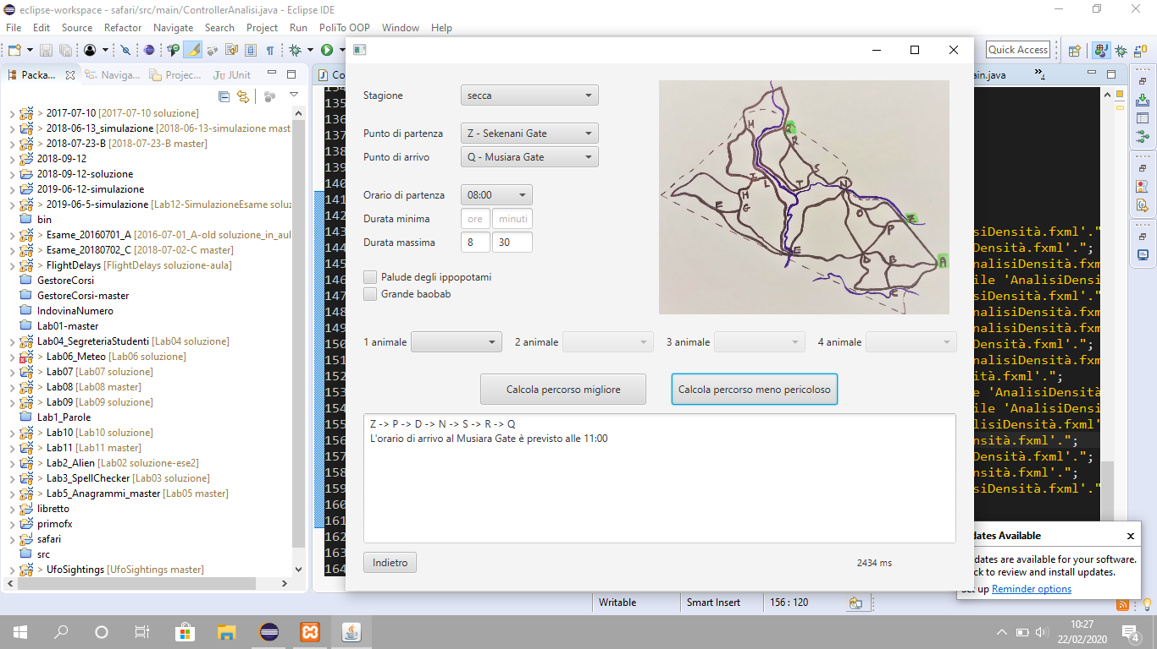

L’osservazione più importante da fare è che questa funzionalità, a differenza della precedente, tende a scegliere percorsi più corti. Questo perché ovviamente un percorso molto lungo rileverà molte più aggressioni registrate rispetto a un percorso corto. Un vincolo importante da gestire diventa quindi la durata minima. Questo campo facoltativo, se lasciato vuoto viene considerato uguale a 2 ore. Nel caso in cui non fossimo soddisfatti del percorso elaborato perché troppo corto basterà aumentare questo campo in modo da “forzare” il programma a scegliere un percorso complessivamente più pericoloso perché appunto più lungo.

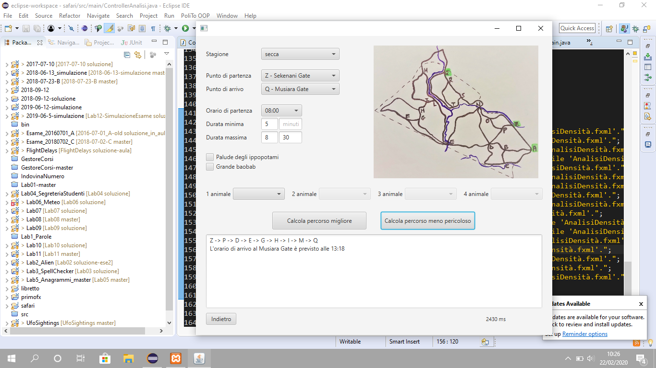Provando ad inserire una durata minima di 5 ore abbiamo un nuovo percorso meno pericoloso tra i candidati la cui durata stimata è pari a 5 ore e 18 minuti



CONSIDERAZIONI E ANALISI DELLA COMPLESSITA’ COMPUTAZIONALE

L’algoritmo della ricorsione è molto dispendioso in termini di tempo di esecuzione. In particolare, in questo programma il numero dei percorsi elaborati è molto grande e il database su cui pone le fondamenta tutto il codice, “avvistamenti”, si avvicina ai 5000 record.

Analizziamo allora i dati di input, output e di tempi di processo relativi a 4 prove svolte in questo paragrafo per trarre alcune considerazioni.

|  |  |  |  |  |
| --- | --- | --- | --- | --- |
|  | #1 | #2 | #3 | #4 |
| Stagione | Piogge | Piogge | Piogge | Secca |
| Partenza | Q | Q | Q | Z |
| Arrivo | Z | Z | Z | Q |
| Orario partenza | 8:00 | 8:00 | 8:00 | 8:00 |
| Durata min |  |  |  | 5 ore |
| Durata max | 4 ore | 7 ore |  | 8,5 ore |
| Palude | False | False | False |  |
| Baobab | False | False | False |  |
| 1 animale | leone | leone | leone |  |
| 2 animale | ghepardo | ghepardo | ghepardo |  |
| 3 animale | Iena | iena | iena |  |
| 4 animale | bufalo | bufalo | bufalo |  |
| Tipo di output | Percorso best | Percorso best | Percorso best | Percorso più sicuro |
| Output percorso | QRTSNDPZ | QMIHFGEDPZ | QTSRQMIHFGENDPOZ | ZPDEFGHIMQ |
| Output orario previsto | 11:36 | 14:57 | 19:15 | 13:18 |
| Tempi processione | 23 ms | 127 ms | 2792 ms | 2430 ms |

Dalle prime 3 prove, identiche se non per un input, possiamo assumere che l’aumento della durata massima concessa aumenti esponenzialmente i tempi di processo arrivando nella prova #3 a superare i 2 secondi. Ciò è dovuto appunto al fatto che all’aumentare di questo parametro aumentano i percorsi da analizzare e da pesare per il numero di avvistamenti significativi.  
Notiamo però, per la prova 4, tempi simili alla prova 3 nonostante la durata massima concessa sia uguale a 8,5 ore. Ciò è spiegato dal fatto che l’algoritmo ricorsivo per il calcolo del percorso meno pericoloso memorizza anch’esso per ogni percorso il suo valore in termini di numero di avvistamenti come avviene per il calcolo del best. Questo perché in caso di percorso ritenuti ugualmente pericolosi, si preferisce il percorso con probabilità più alte di vedere animali in generale. A causa del fatto che gli animali considerati siano di tutte e 13 le specie e non solo di 4, la lista “avvistamentiUtili” su cui lavora il ciclo for diventa molto grande, appesantendo ulteriormente l’esecuzione del programma.  
Questa criticità si verifica anche quando viene calcolato il percorso migliore impostando “tutti” come valore del menù a tendina del primo animale.

**7.LINK AL VIDEO DIMOSTRATIVO DEL SOFTWARE**

<https://www.youtube.com/watch?v=mOa_aMGnpXA>

**8. VALUTAZIONE DEI RISULTATI E CONCLUSIONI**

Nel business dei safari le aziende hanno poco margine di differenziazione tra loro, in quanto l’esperienza del safari è fortemente influenzata dall’ambiente della savana che preclude il controllo da parte dell’uomo. Il servizio offerto dalle agenzie è quindi pressoché identico e la competitività è ai minimi livelli. E’ noto in ambito economico quanto la concorrenza sia importante in un mercato per garantirne l’equilibrio. L’obiettivo di questo progetto è dare la possibilità alle agenzie di safari di offrire un servizio qualitativamente sopra la media.  
Il punto di forza di questa applicazione nasce dal fatto che in qualsiasi ambito il cliente ha bisogno che l’azienda a cui si affida inspiri in lui fiducia e sicurezza. Questo aspetto acquista ancora più rilevanza nel business dei safari in cui se il servizio offerto è di bassa qualità viene rovinata un’esperienza che doveva essere indimenticabile per il cliente. Ecco perché un agenzia turistica che implementa questa applicazione acquisirà un grande interesse da parte dei clienti, che vedranno in essa l’opportunità di fare il safari perfetto, e ci sarà così un aumento significativo delle attività.

La debolezza di questa applicazione a livello algoritmico sta nella complessità computazionale della ricorsione che nei casi più estremi, richiede qualche secondo per elaborare l’output.  
A livello generale invece la debolezza di questo progetto può essere individuata nel problema stesso che si è cercato di risolvere. La natura è incontrollabile e difficile da prevedere. Senza quest’applicazione, i safari come sono adesso sono del tutto imprevedibili. Grazie a questo programma, invece, viene costruito un modello statistico rappresentante l’ecosistema del Masai Mara che permette di orientarci nella riserva. La debolezza però sta proprio nel fatto che si tratta di un modello, basato sulle probabilità e privo di certezze assolute. E ciò è inevitabile, perché la natura selvaggia è sempre stata così, e così sarà sempre: un angolo di Terra in cui l’uomo perde il suo potere e si rivela essere solo una delle tante specie animali presenti.

BIBLIOGRAFIA e SITOGRAFIA

* Broekhuis F, Gopalaswamy AM (2016), *Counting Cats: Spatially Explicit Population Estimates of Cheetah (Acinonyx jubatus) Using Unstructured Sampling Data*, PLOS ONE 11(5): e0153875. <https://doi.org/10.1371/journal.pone.0153875>
* Bauer H., Chapron G., Nowell K., Hensche P., Funston P., Hunter L., Macdonald D., Packer C., *Lion decline across Africa,* inProceedings of the National Academy of Sciences Dec 2015, 112 (48) 14894-14899,  DOI: 10.1073/pnas.1500664112
* Bhola, N., Ogutu, J.O., Piepho, H. *et al.,* *Comparative changes in density and demography of large herbivores in the Masai Mara Reserve and its surrounding human-dominated pastoral ranches in Kenya*, in *Biodivers Conserv* 21**,**1509–1530 (2012), <https://doi.org/10.1007/s10531-012-0261-y>
* Kanga, Erustus & Ogutu, Joseph & Olff, Han & Santema, Peter. (2011), *Population trend and distribution of the Vulnerable common hippopotamus Hippopotamus amphibius in the Mara Region of Kenya*, in Oryx, 45, 20-27, 10.1017/S0030605310000931.
* Ogutu, Joseph & Dublin, Holly. (2002), *Demography of lions in relation to prey and habitat in the Maasai Mara National Reserve, Kenya. African Journal of Ecology*, 40, 120 – 129, 10.1046/j.1365-2028.2002.00343.x.
* Pokines, James & Kerbis, Julian. (2007), *Spotted hyena (Crocuta crocuta) den use and taphonomy in the Masai Mara National Reserve, Kenya*, in Journal of Archaeological Science, 34, 1914-1931, 10.1016/j.jas.2007.01.012.
* Anderson TM, White S, Davis B, *The spatial distribution of African savannah herbivores: species associations and habitat occupancy in a landscape context*,  2016, 371(1703):20150314, doi:10.1098/rstb.2015.0314
* <http://www.kws.go.ke/content/aerial-total-count-elephants-buffaloes-and-giraffes-masai-mara-ecosytem-may-2017-0>
* <https://www.safaribookings.com/masai-mara/best-time>
* <https://www.discoverafrica.com/migration/map/>
* <https://www.iucnredlist.org/species/4185/16980466>
* <https://www.tourradar.com/safari-guide/masai-mara-animals#highlights_fixed_col_4>
* <http://www.ox.ac.uk/news/2016-12-13-scientists-devise-new-method-give-most-robust-estimate-maasai-mara-lion-numbers>
* <https://www.maasaimarakenyapark.com/information/best-time-to-visit-masai-mara/>
* <https://www.maasaimara.com/entries/spotted-hyena>
* <https://www.maasaimara.com/entries/lions>



Quest’opera è distribuita con licenza Creative Commons Attribuzione - Non commerciale - Condividi allo stesso modo 4.0 Internazionale.

Copia della licenza consultabile al sito web: https://creativecommons.org/licenses/by-nc-sa/4.0/